Приложение 2
к Правилам перевозок грузов на
внутреннем водном
транспорте Донецкой
Народной Республики (пункт 4.2)

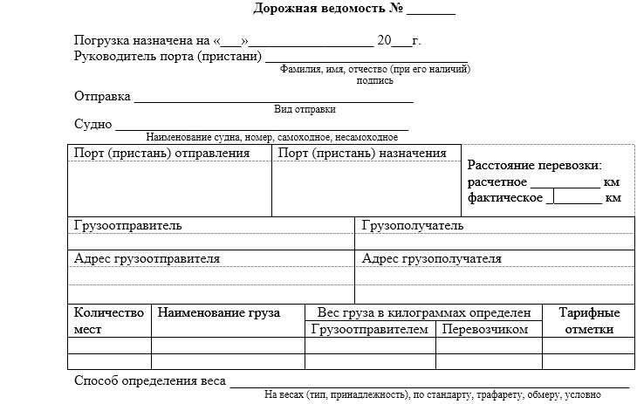
Продолжение приложения 2
